1. Tampilkan daftar file yang ada didalam direktori /etc

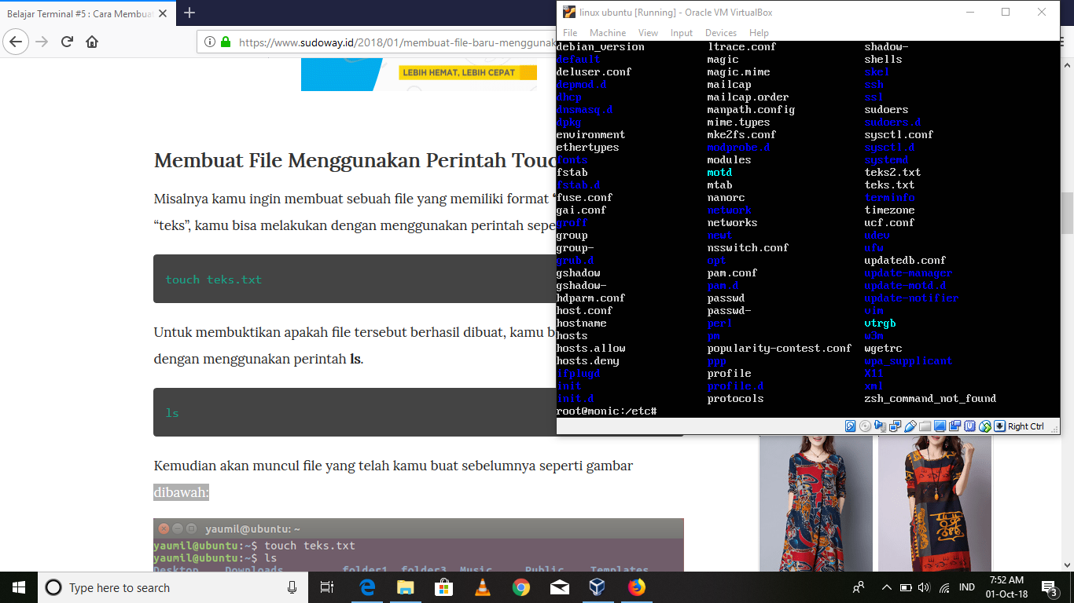

1. Bonus sih katanya
2. Tampilkan semua bulan pada kalender satu tahun ?

Cal –y 2018

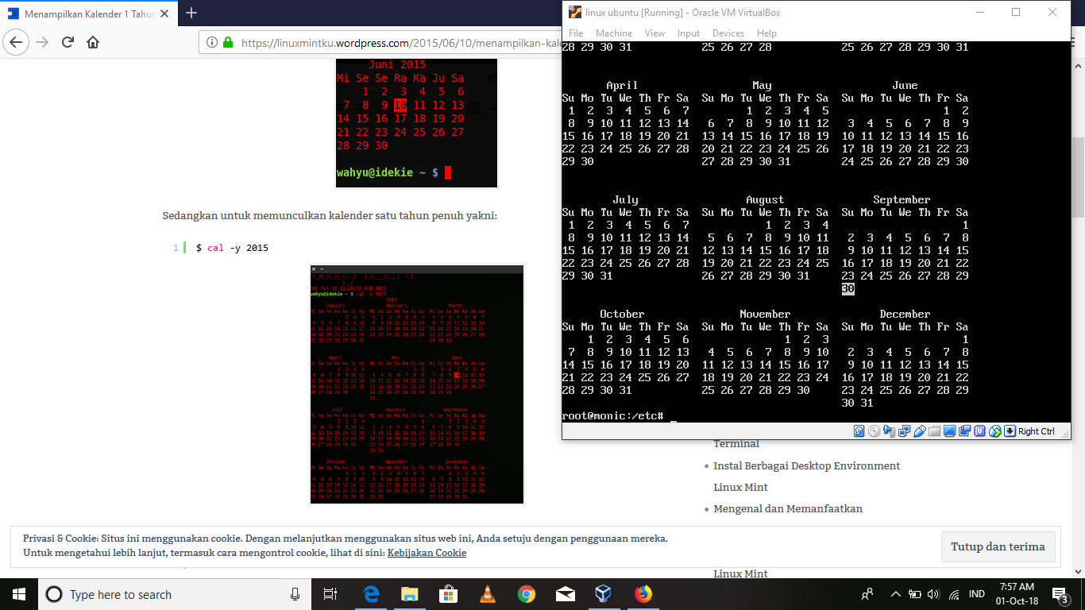

1. Ubah kalender hari ini dengan 12-12-2015 ?

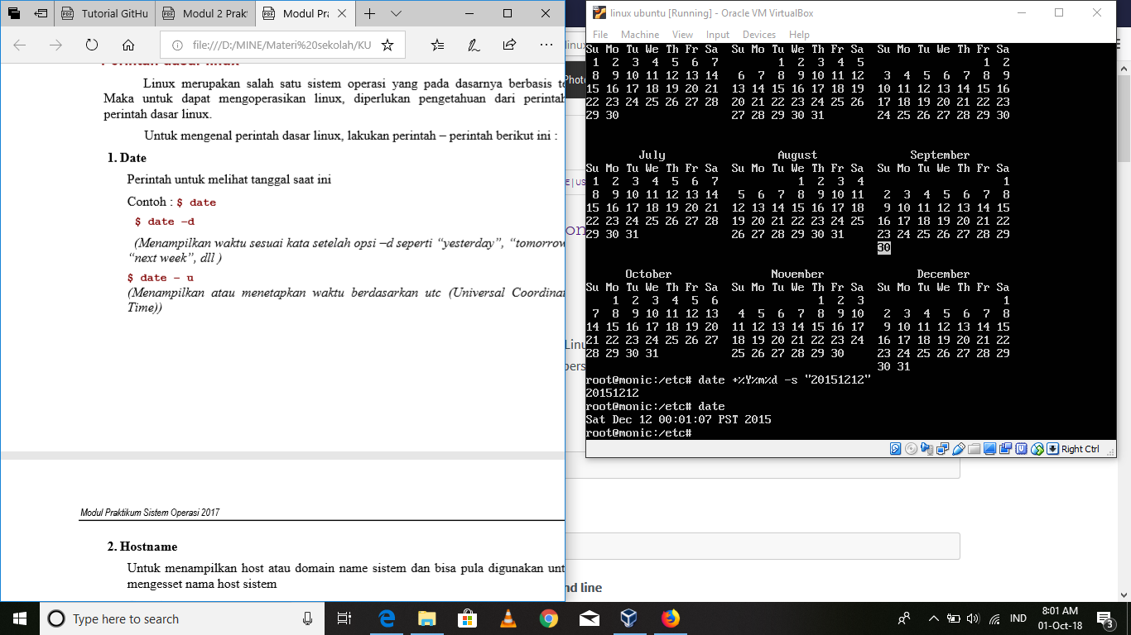

1. Tampilkan secara detail user login yang aktif sekarang?

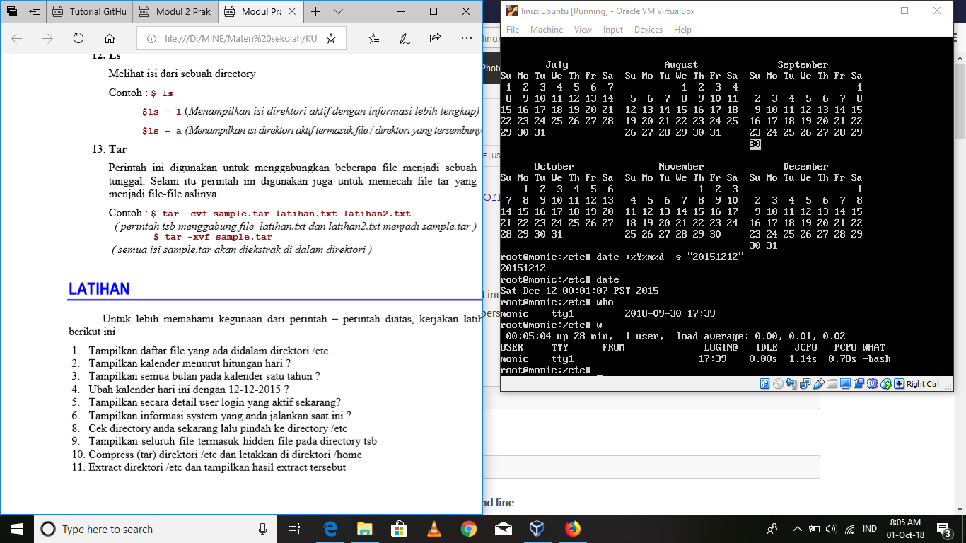

1. Tampilkan informasi system yang anda jalankan saat ini ?

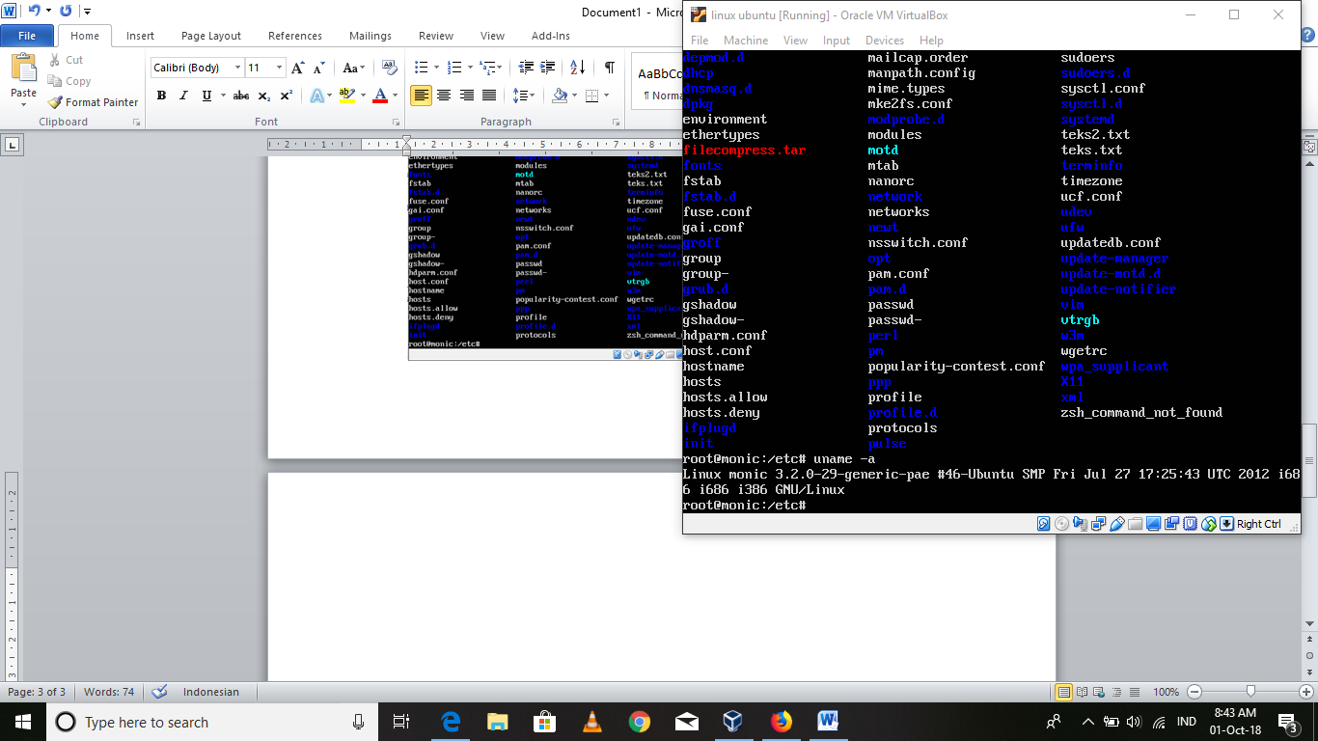

1. Cek directory anda sekarang lalu pindah ke directory /etc

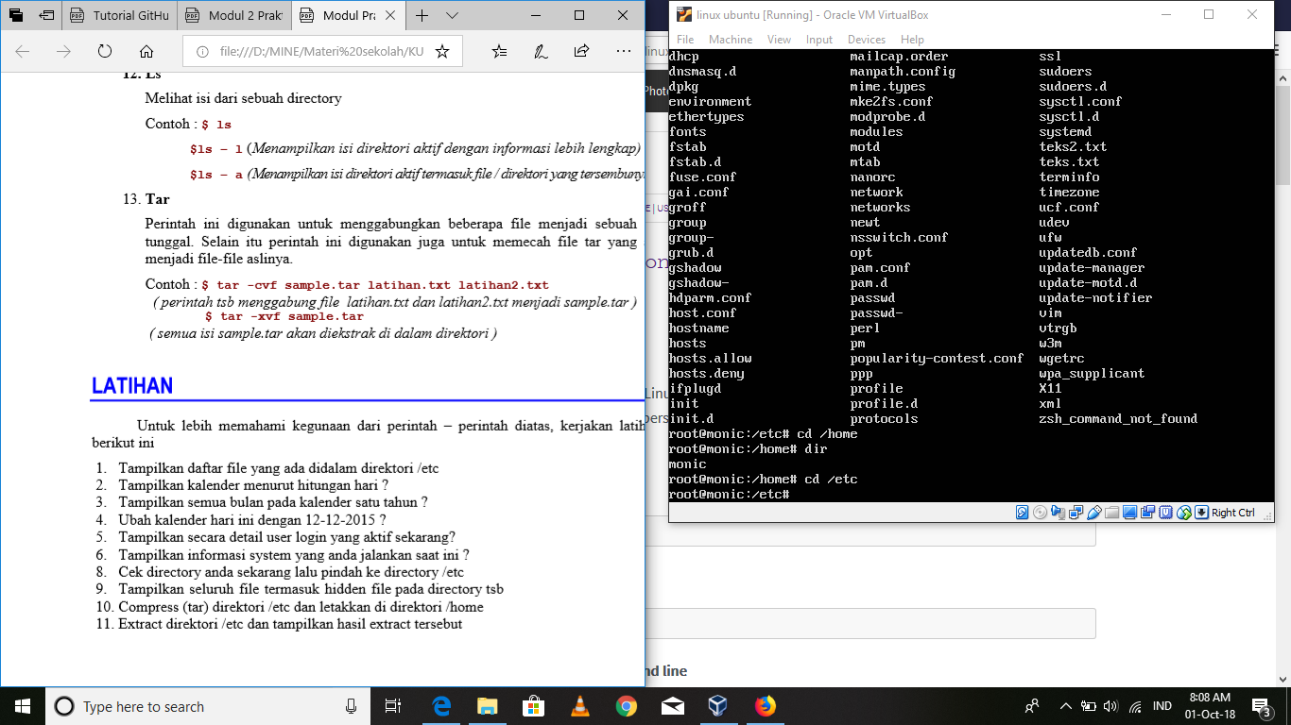

1. Tampilkan seluruh file termasuk hidden file pada directory tsb

Ls -a

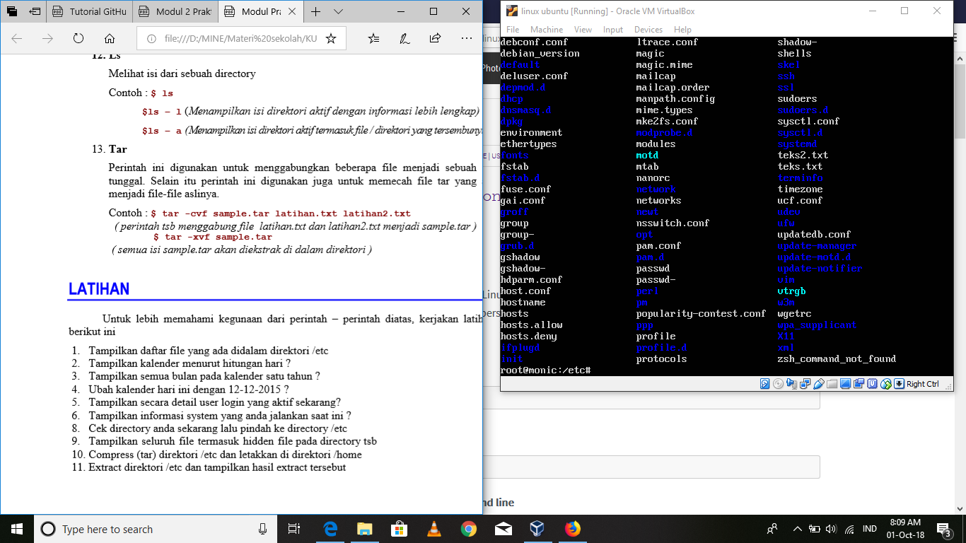

1. Compress (tar) direktori /etc dan letakkan di direktori /home

Tar –cvf filecompress.tar .

mv filecompress.tar /home



1. Extract direktori /etc dan tampilkan hasil extract tersebut

